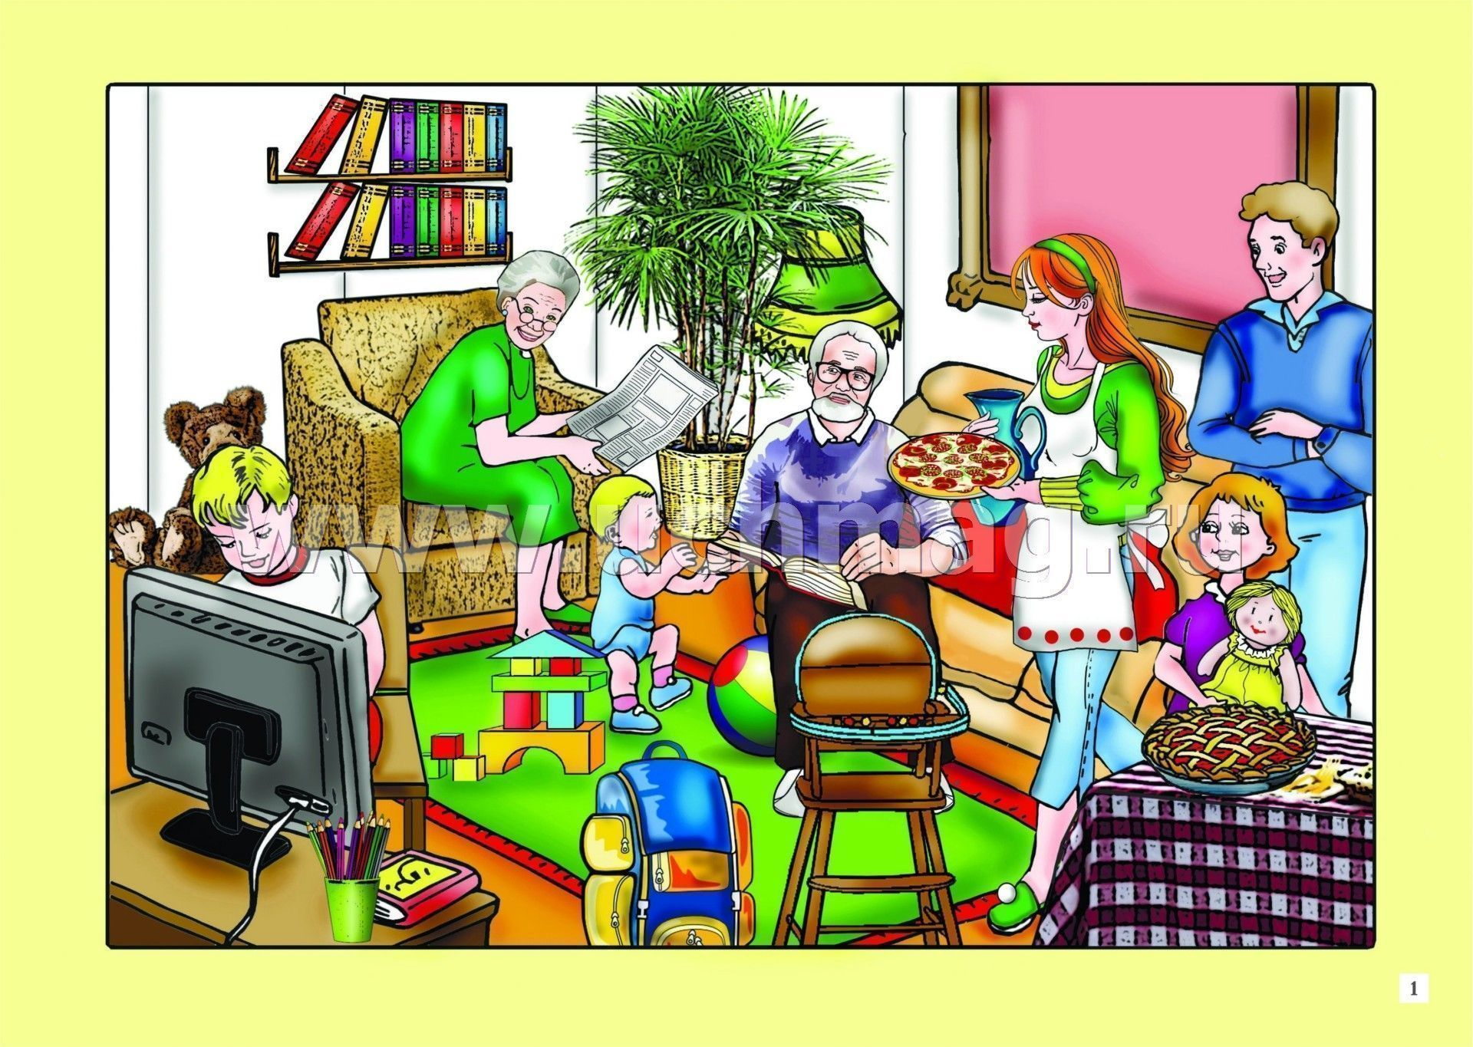

Краткосрочный проект во второй младшей группе

« Моя семья – это маленькое государство»

Выполнили: Пимашова Н.В. Гусева Е.В.
Семья – любви великой царство,
В ней вера, праведность и сила.
Семья - опора государства,
Страны моей, моей России!
( И. Резник)

Актуальность:
В младшем дошкольном возрасте у детей начинают
формироваться элементарные представления о явлениях общественной жизни и нормах человеческого общения. Детям этого возраста свойственна большая эмоциональная отзывчивость, что позволяет воспитывать в них любовь, добрые чувства и отношения к окружающим людям и, прежде всего, к близким, к своей семье. А ведь это основа из основ нравственно –патриотического воспитания, его первая и самая важная ступень. Ребёнок должен осознать себя членом семьи. Именно семья является хранителем традиций, обеспечивает преемственность поколений, сохраняет и развивает лучшие качества людей. Ознакомление детей с понятием «семья» невозможна без поддержки самой семьи.
Цель:
- Формировать у детей понятие «семья»; представление детей о семейных и родственных отношениях, расширять представления детей о своей семье.

Задачи:
1. Дать представление о понятиях «семья», «родные», «близкие», закреплять знание имён, фамилий родителей, бабушек и дедушек.
2. Формировать представления о родственных отношениях.
3. Формировать представления о семейных праздниках.
4. Воспитывать уважительное отношение и любовь к родным и близким.
5. Вызвать у детей желание рассказывать о своей семье.
Тип проекта: краткосрочный (с15.01.2024 по 31.01.2024), информационный, социально - направленный.
Участники проекта: дети, родители воспитанников, воспитатели.

Проблема: Некоторые дети плохо знают членов своей семьи по именам. Плохо рассказывают о своей семье, отсутствуют четкие представления о таких понятиях как «семья», «члены семьи».
Ожидаемые результаты: Дети узнают больше о своей семье: о членах семьи, традициях. Проявление уважение и заботы ко всем членам семьи.
План реализации проекта:
1этап подготовительный

- разработка проекта;
2) подбор соответствующей литературы по данной теме;
3) составление перспективного плана мероприятий;
4) рассматривание фотографий своей семьи;
5) беседы о семье «Моя семья».

2 этап основной
1 неделя:
Беседы : «Моя семья», «Чем любим заниматься». Просмотр семейных фотографий; Сюжетно – ролевая игра « Семья»; «Готовим обед», «В гости к бабушке». Игра- инсценировка «Как я маме помогаю». Дидактические игры « Кто главный», «Кого как зовут».

Занятия: «Наша дружная семья»
Пальчиковая гимнастика « Есть у каждого свой дом»,
« Семья», « Пальчик – мальчик».
Потешки: «Наша Маша маленькая…», «Кисонька – мурысонька», «Пошел котик под мосток…», поэзия А.Барто (из цикла «Игрушки»), В.Берестов «Котенок», Н.Саксонская «Где мой пальчик?» Сказки: «Сказка о глупом мышонке»
«Лиса и заяц»; «Цветик - семицветик» ;Э. Машковская "Про бабушку"; В. Осеева: «Сыновья». Драматизация сказки: «Три медведя».
Аппликация « Дом для моей семьи». Рисование: «Дом в котором я живу».
Конструирование «Построим дом».

Подвижные игры: «По ровненькой дорожке», «Парами на прогулку», «Найди свой домик»

2неделя
Беседа : «Выходной день в моей семье».
Сюжетно - ролевая игра «Дом», «Дочки- матери». Дидактические игры :«Кто, где живет», «Маленькие помощники», «Ласковое слово».
Пальчиковые игры: « Семья», « Кто живёт в моей квартире»
Пословицы о семье; Старый дед и внучек» Л. Толстой. В. Драгунский: «Моя сестренка Ксения»; «Мамина работа»;К.Ушинский «Петушок с семьёй».
Загадки на тему: «Семья», «Родной дом», «Детский сад».
Заучивание пословиц и поговорок о семье.
Рисование « Бусы для мамы».
Занятие: « Семья»; Конструирование :«Мебель для дома»; Лепка « Посуда». Подвижные игры: «Наседка и цыплята», «Птички в гнёздышках».

Работа с родителями:
- Консультация « Патриот воспитывается с детства»
- Анкетирование: «Семейные традиции».

3.Этап заключительный
Стенд « Моя мама»

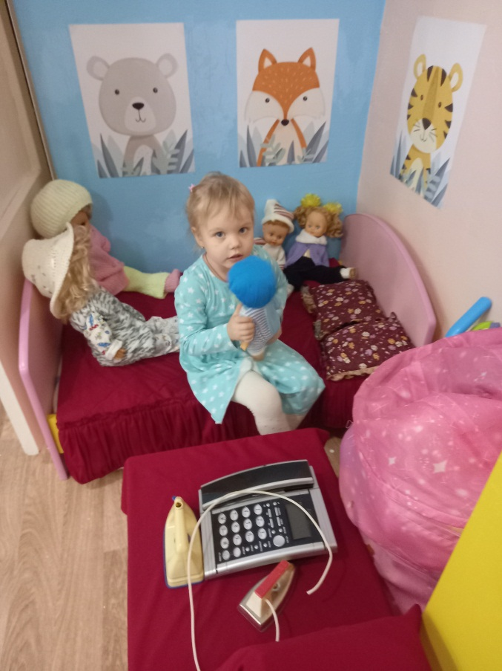

Беседа "Моя семья"
Цель: Формирование представлений о семье и родственных отношениях.
Задачи:
- учить отвечать на вопросы предложением;
- упражнять детей в подборе прилагательных и глаголов;
- упражнять в употреблении уменьшительно-ласкательной формы существительных.
- расширять представления детей о своей семье, родственных отношениях;
- воспитывать положительные взаимоотношения в семье, чувство любви и уважения к членам своей семьи.
Предварительная работа: Разучивание пальчиковых игр "Моя семья", "Кто живет в семье"; чтение и рассказывание сказок "Три медведя", "Гуси-лебеди", "Волк и семеро козлят"; разучивание стихотворения М. Шварца "Семья"; сюжетно-ролевые игры: "Дом", "Семья"; дидактические игры "Чьи детки", "Поможем маме", изготовление родителями и детьми генеологических древ своих семей.
Ход беседы:
Дети стоят в кругу, у воспитателя клубок ниток. Воспитатель держит нитку рукой, говорит комплимент рядом стоящему ребенку и передает ему клубок. Тот соответственно передает клубок другому, говоря ему комплимент и так до тех пор пока клубок не окажется в руках у воспитателя. Нитки клубка образуют замкнутый круг.
Воспитатель.
Смотрите, ребята у нас с вами получился круг, на что он похож (ответы детей.)
Да ребята на солнышко, которое собрало нас в круг, и теперь мы можем с вами сказать мы сплоченная дружная семья. И разговор у нас с вами сегодня будет о семье. Давайте тихонечко сядем на свои места.
-Ребята, как вы думаете, что такое семья?
Дети: Семья-это папа, мама, брат, сестренка, дедушка, бабушка.
Воспитатель: Правильно. Семья – это самое дорогое, что есть у человека. У каждого человека должна быть семья. Почему люди стали жить семьями, потому что в семье легче выжить, в семье все любят друг друга, заботятся друг о друге, всегда помогут в трудную минуту. Вы тоже живете в семье. Кто хочет рассказать о своих близких? Как ваши родные заботятся о вас? (рассказы детей)
Воспитатель.
Послушайте стихотворение.
Семья – это мама, папа, и дед,
Бабуля готовит нам вкусный обед.
В семье еще братья и сестры бывают,
Семья – это я! И меня называют
Котенок и лапочка, заинька, птичка;
Мне кто-то – братишка, а кто-то – сестричка.
Семья – где все любят меня и ласкают
И лучше семьи ничего не бывает.
Воспитатель.
А сейчас мы с вами поиграем в игру
«Скажи ласково»
Цель: обогащение словаря детей, умение образовывать слова при помощи суффиксов, побуждение называть членов своей семьи по именам и ласковыми словами.
Дочь-доченька, дочурка
Сын – сынок, сыночек
Папа – папочка, папенька
Дед – дедушка, дедуля
Бабушка – бабулечка
Сестра – сестрёнка
Внук – внучок
Внучка – внученька
Брат – братишка
Воспитатель.
- В сказке есть волшебная птица. Называют ее – птица счастья. Если эта птица залетит в чей-то дом, то будет там много здоровья, радости, успехов.
-Давайте нарисуем птицу счастья для своей семьи.
Дети садятся за стол и рисуют.
(Обводится ладошка ребенка, дорисовываются до птички).
Воспитатель.
-Давайте полюбуемся вашими птицами. Взмахните листочками, представьте,
что птицы полетели.
- Я хочу вам пожелать, чтобы птица счастья принесла в вашу семью много тепла и ласки.
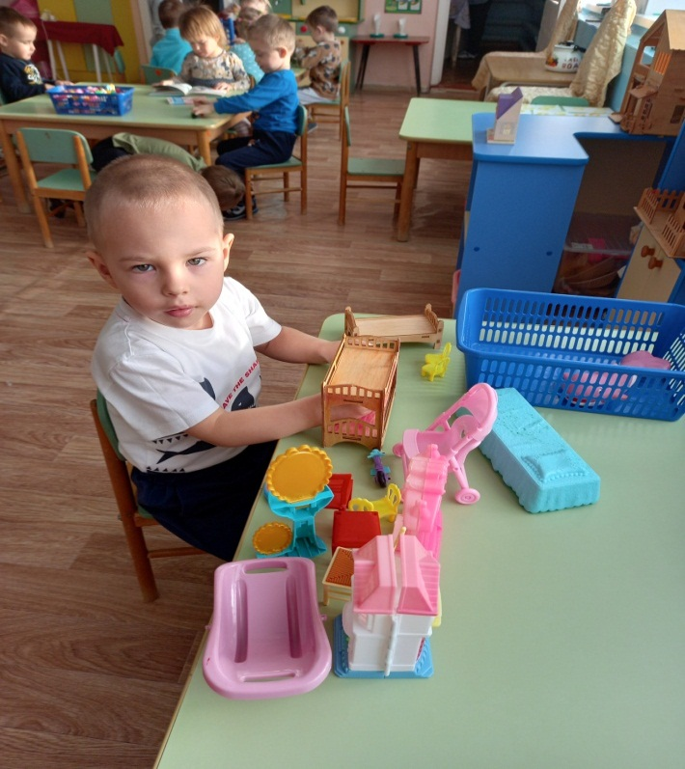

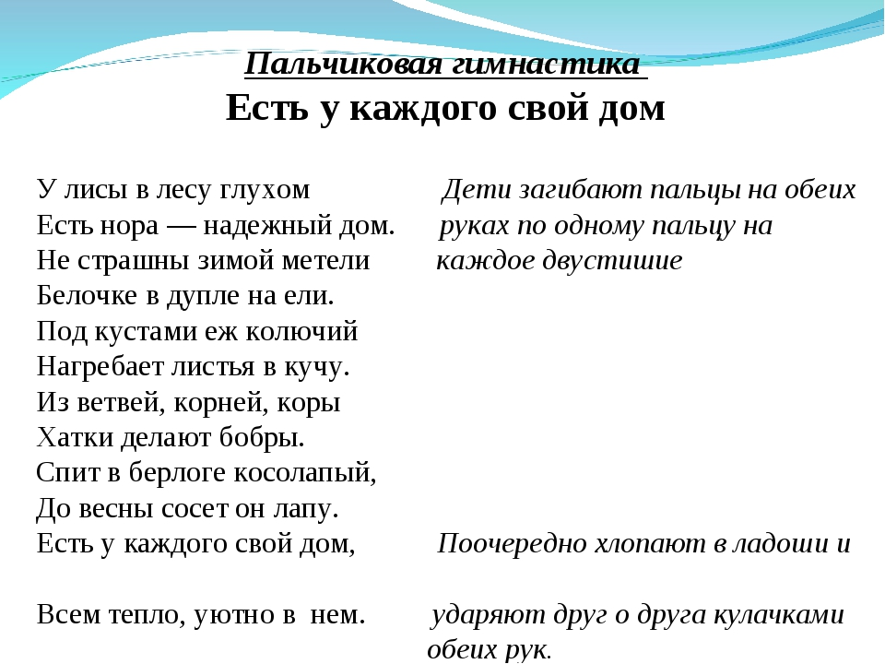

Аппликация «Дом для моей семьи».
Цель: Продолжать формировать представления детей о семье и её членах, учить составлять предмет из нескольких частей наносить клей на обратную сторону фигуры, и наклеивать ее, и плотно прижимать ее тряпочкой, соблюдая определённую последовательность, , развивать внимание, мелкую моторику, закреплять знание геометрических фигур.
Задачи:
Образовательные: Учить правильно называть членов семьи. Дать понятие «семья».
Развивающие: Развивать представления о семье как о людях, которые живут вместе, любят друг друга, заботятся друг о друге. Закрепить навыки работы клеевой кисточкой, используя ранее изученные приемы аппликации.
Воспитательные: воспитывать любовь и уважение к своим родным; Интеграция образовательных областей: «Познание», «Коммуникация», «Художественное творчество», «Физическая культура».

Предварительная работа:
1.Заучивание фамилии, имени, отчества родителей.
2.Сюжетно-ролевая игра «Дочки-матери»
3.Разучивание стихотворений о семье.
4.Рассматривание семейных альбомов.

Материал и оборудование: письмо с загадками, отдельные картинки с изображением членов семьи, картинка с изображением всей семьи, панно «домик» с кармашками для картинок, вырезанные из цветной бумаги круги, квадраты, треугольники, клей, половина листа бумаги А4, салфетки.
Хоровод «Здравствуй друг»
В круг широкий, вижу я
Встали все мои друзья.
Мы сейчас пойдём направо,
А теперь пойдём налево,
В центре круга соберёмся,
И на место все вернёмся.
И друг другу Улыбнёмся
Ход:
1. Организационный момент.
Что может быть семьи дороже?
Теплом встречает отчий дом,
Здесь ждут тебя всегда с любовью,
И провожают в путь с добром!
Воспитатель: Ребята, почтальон Печкин прислал письмо. Посмотрите какое оно красивое и адрес наш написан. Давайте посмотрим, что в нем.
(воспитатель открывает письмо.)
1. Беседа. Загадки о членах семьи.
Воспитатель: Что же это за письмо, давайте посмотрим. Да тут загадки, ребята. Вот послушайте:
Кто стирает, варит, шьет
На работе устает
Просыпается так рано?
Лишь заботливая ….
Дети: мама.
Воспитатель: Молодцы ребята, правильно.
(воспитатель достает картинку мамы и вставляет в панно домик).
Беседа (опрос 2-3 детей)
– А как зовут вашу маму?
– Как мама называет тебя ласково?
-– Кто ты для мамы?
– А в чем вы помогаете маме по дому?
Дети: ответы.
Воспитатель: Замечательно. Еще одна загадка:
Кто научит гвоздь забить
И подскажет, как быть смелым,
Сильным, ловким и умелым?
Все вы знаете ребята
Это наш любимый …
Дети: папа.
Воспитатель: Правильно, хорошо
(воспитатель достает картинку папы и вставляет в панно домик)
Беседа (опрос 2-3 детей)
– А как зовут твоего папу?
– Кто ты для папы?
– Какой он папа?
Дети: ответы.
Игра «Радость или огорчение»
Воспитатель: Мы уже говорили о том, что в семье вас любят, заботятся о вас. А как вы заботитесь о своих близких? О маме? О папе? Ваши поступки могут радовать или огорчать ваших близких.
Почтальон Печкин прислал нам кружки: красные и черные. Как вы думаете, какой из них обозначает радость (красный), а какой огорчение (черный)? Сейчас я вам раздам кружки и мы с вами поиграем: я называю поступок, а вы с помощью кружка показываете, порадует или огорчит этот поступок ваших близких.

Вы съели на завтрак всю кашу;
•
Разбросали по комнате все игрушки;
•
Помогли маме мыть посуду;
•
Нарисовали и подарили папе красивый рисунок;
•
Порвали новую книжку;
•
Перед сном пожелали всем «спокойной ночи»
Вижу, что вы знаете, какие поступки могут огорчить ваших близких. И надеюсь, что впредь вы будете совершать только хорошие поступки.
Воспитатель: Молодцы. Хорошо давайте следующую загадку:
Кто любить не устает,
Пироги для нас печет,
Вкусные оладушки?
Это наша …
Дети: бабушка.
Воспитатель : Молодцы, конечно…
Беседа (опрос 2-3 детей)
(воспитатель достает картинку бабушки и вставляет в панно домик)
– А как зовут бабушку?
– Кто ты для бабушки?
– Что умет делать бабушка?
– Что вы любите делать вместе?
Дети: ответы.
Воспитатель: Молодцы, следующая загадка:
Он трудился не от скуки,
У него в мозолях руки,
А теперь он стар и сед – Мой родной, любимый….
Дети: дед.
Воспитатель: молодцы ребятки, правильно.
Беседа (опрос 2-3 детей)
(воспитатель достает картинку дедушки и вставляет в панно «домик»)
– А как его зовут?
– А кто ты для него?
– А кто хочет рассказать про своего деда?
Дети: ответы.
Воспитатель: замечательно ребятки, но у меня осталась еще загадка, послушайте:

Кто загадки отгадает
Тот своих родных узнает.
Все родные с кем живете,
Непременно вам друзья,
Вместе вы одна …
Дети: семья.
Воспитатель: А все эти люди вместе называются одним словом – Семья. Посмотрите какая у нас семья получилась в нашем домике. (воспитатель показывает панно «домик» с картинками членов семьи). Они у нас живут в этом домике. А давайте ребята покажем всю семью на ладошках.
1. Пальчиковая гимнастика «Семья»
Этот пальчик – дедушка,
Этот пальчик – бабушка,
Этот пальчик – папа,
Этот пальчик – мама,
Этот пальчик – это я,
Вот и вся моя семья.
(воспитатель переворачивает панно «домик» и показывает детям картинку с изображением семьи находящейся в квартире)
Воспитатель: ребята посмотрите вот наша семья. Скажите, а кто здесь нарисован.
Дети: семья (перечисляют всех)
Воспитатель: правильно ребятки, а кто, кем приходится? А давайте мы попробуем посчитать, кто живет у нас в квартире!
1. Физкультминутка «Кто живет у нас в квартире?»
1,2,3,4 (Хлопаем в ладоши.)
Кто живет у нас в квартире? (Шагаем на месте.)
1,2,3,4,5 (Прыжки на месте.)
Всех могу пересчитать: (Шагаем на месте.)
Папа, мама, брат, сестра, (Хлопаем в ладоши.)
Кошка Мурка, два котенка, (Наклоны туловища влево – вправо .)
Мой сверчок, щегол и я — (Повороты туловища влево – вправо .)
Вот и вся моя семья, (Хлопаем в ладоши.)
Воспитатель: Дети посмотрите наша большая семья вместе и все у них хорошо.
- Ребята бывают еще большие и маленькие семьи. Маленькая семья, это папа, мама и ребенок. Если в одной семье живут дети, родители, дедушка и бабушка, то говорят, что это большая семья. (Воспитатель просит 2-3 детей вспомнить и определить, какая у него семья – маленькая или большая, назвать всех членов семьи по именам.
Итог. - О чем мы сегодня говорили?
- Что изображали на аппликации?
– Кого мы поселим в нашем дом?

Примечание.

